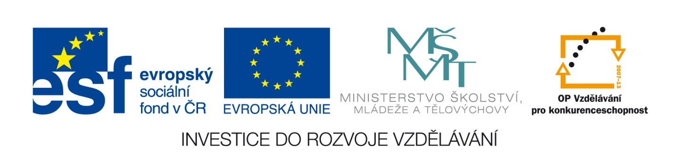Metodický pokyn k digitalizaci
(tvorba a správa digitální dokumentace) archivního materiálu České národopisné společnosti

1. Snímání a úprava obrazu
Základní etapa pořizování digitální obrazové dokumentace se týká níže uvedených dílčích archivních celků
- příspěvky dopisovatelů (zkráceně PD)
- tzv. velké dotazníky (zkráceně VD)
- tzv. malé dotazníky (zkráceně MD)
- tzv. staré dotazníky (zkráceně STD).

Snímací zařízení: skener
Typ souboru: jpg
Rozlišení: 300 dpi
Režim barev: barevně
Velikost formátu: a) A4 – při velikosti originálu do formátu A4
b) A3 – při velikosti originálu do formátu A3
Jméno souboru: bude odvozeno od čísla jednacího, kterým je opatřena vždy první strana každé archivní položky (zpravidla v pravém horním roku; pokud je číslo jednací opatřeno lomítkem, bude vypuštěno – např. číslo jednací 32/75 bude uváděno v podobě 3275.jpg), pokud má archivní položka více stran, připojuje se v názvu souboru k číslu jednacímu číslo strany oddělené od čísla jednacího podtržítkem (např. 1454_1.jpg pro první stranu dotazníku opatřeného č.j. 1454, 1454_2 pro druhou stranu dotazníku opatřeného č.j. 1454 atd.). Jméno souboru nesmí obsahovat mezery, písmena mimo standardní latinskou abecedu a další znaky nepovolené na úrovni operačního systému.
Systematizace: jednotlivé soubory digitalizovaného dokumentu budou uloženy vždy v samostatné složce, jejíž název bude odvozen a) od zkratky příslušející patřičnému archivnímu celku (PD, VD, MD, STD) a číslu, b) čísla jednacího, c) jména a příjmení dopisovatele, d) názvu obce, e) názvu okresu – všechny údaje budou odděleny podtržítkem:
Malý dotazník č. 2 opatřený číslem jednacím 1454 zpracovaný Josefem Volným z Ondřejova okres Kolín bude v digitalizované podobě uložen do složky MD2_1454_Josef Volný_Ondřejov_okres Kolín

2. Úprava obrazových dat
Otočení: do „přirozené" polohy, jen o násobky 90°.
Ořez: minimální a maximální velikost okrajů kolem předmětu, nesmí být ořezem zasahováno již do plochy digitalizovaného dokumentu. Jiné zásahy nejsou povoleny.

3. Ukládání a zálohování
Obrazová data ukládá pracovník pověřený digitalizací pevný disk pracoviště digitalizace (PC stanice) počítače vždy do složky odpovídajícího názvu (viz odstavec 1, systematizace). Po ukončení digitalizace svěřeného archivního celku budou data zálohována na externí disk a na CD.

4. Zpracování dat
Ke každému dotazníku bude zpracován pasportizační Záznam o digitalizaci archivního materiálu ve formátu Excel. Název souboru bude odvozen od názvu složky pro celý dotazník (tedy MD2_1454_Josef Volný_Ondřejov_okres Kolín.xls) a bude uložen ve složce vytvořené pro každý dotazník.

 | Záznam o digitalizaci archivního materiálu
Evidenční číslo: | Nevyplňuje se | Číslo jednací: | Uváděno na první straně archivní položky
Jiné číslo / signatura: | Kombinace čísel a písmen z první strany archivní položky
Název dotazníku:
Lokalita: |  | Okres:
Vyplnil:
Kontakt na dopisovatele:
Datum zpracování: | Datum zpracování dopisovatelem (je-li uváděno)
Datum přijetí: | Datum přijetí do archivu ČNS (uváděno na první straně archivního materiálu)
Počet listů:
Počet zaplněných stran:
Počet příloh (specifikace):
Fotografie (počet, čb/bar, rozměry, téma):
Kresby (počet, provedení, rozměry, téma):
Notové záznamy (počet, téma):
Digitalizaci provedl:
Datum digitalizace:
Obsah:
Číslo strany | Název digitálního souboru | Lokality | Klíčová slova tematická

